
Tchibo ide v ústrety študentom: S preukazom ISIC, ITIC a EURO<26 majú kávu len za 1,19 eur a k tomu ďalšie zľavy
Káva z najlepších pestovateľských oblastí sveta a špičkové produkty spotrebného tovaru Tchibo sú pre mladých ešte dostupnejšie. Spoločnosť otvára svojimi zľavami dvere dokorán držiteľom preukazov ISIC, ITIC a EURO<26, ktorí majú od mája v predajniach Tchibo lacnejšiu kávu, nápoje aj spotrebný tovar. Lacnejšie si tiež užijú vybranú kávu a nápoje na kávovom bare.

Preukazy ISIC, ITIC a EURO<26 poskytujú po celom svete množstvo benefitov pre študentov stredných, vyšších odborných a vysokých škôl a tiež pre študentov vybraných jednoročných pomaturitných študijných odborov. Jeho držitelia ho môžu uplatniť na 130-tisíc miestach v 130 krajinách celého sveta a užívať si tisícky zliav na cestovanie, dopravu, catering, oblečenie či zábavu.
Od mája sa k vyše 190 miestam na Slovensku pridalo aj Tchibo. Týmto spôsobom chce osloviť mladých ľudí do 26 rokov s preukazmi ISIC, ITIC a EURO<26, a to nielen domácich, ale tiež zahraničných študentov. „V Čechách, kde už spolupráca s ISIC funguje veľmi úspešne od roku 2022, si špeciálne výhody uplatní denne viac ako 250 študentov. Najviac im chutí cappuccino a latte macchiato,“ hovorí riaditeľ marketingu spoločnosti Tchibo Slovensko Steffen Saemann.
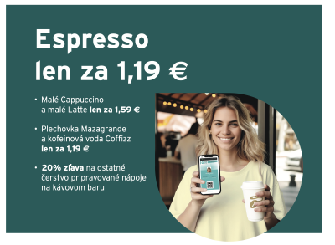
Káva lacnejšia takmer o polovicu
Na kávových baroch v predajniach Tchibo si študenti môžu s preukazom ISIC, ITIC a EURO<26 vychutnať kvalitné espresso a caffé crema už od 1,19 eur. Malé latte ich vyjde len na 1,59 eur a rovnako tak aj malé cappuccino. „Lacnejšie si kúpia aj osviežujúce nápoje Coffizz a Mazagrande, ktoré študentov po preukázaní sa niektorým zo spomínaných preukazov vyjdú len na 1,19 eur,“ dodáva Steffen Saemann. Oba nápoje sú povzbudzujúce ako káva, podporujú koncentráciu, zaženú smäd a príjemne osviežia. Študenti ich určite uvítajú najmä v skúškovom období, pretože obsahujú kofeín.
„Veríme, že tieto a ďalšie výhody, ako napríklad 5 % dodatočná zľava na práve prebiehajúce akcie na oblečenie, doplnky, techniku a výrobky do domácnosti otvoria dvere našich predajní aj tým mladým, ktorí zatiaľ naše vysokokvalitné kávy z trvalo udržateľných zdrojov a tovar špičkovej kvality buď ešte nepoznajú, alebo neboli ich štandardnou voľbou,“ uzatvára Steffen Saemann z marketingového oddelenia spoločnosti Tchibo.

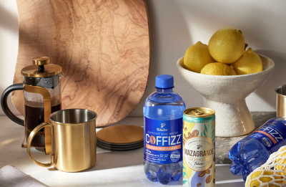

Užitočné informácie o spoločnosti Tchibo
Tchibo patrí k najväčším výrobcom kávy na svete a je vedúcou firmou na trhu praženej kávy na mnohých európskych trhoch. Tchibo je rovnako jedným z najväčších medzinárodne pôsobiacich maloobchodných predajcov. Jedinečný obchodný model spoločnosti Tchibo prepája kávovú expertízu a týždenne nové tematické kolekcie spotrebného tovaru. Svoje výrobky ponúka Tchibo prostredníctvom viackanálového distribučného systému, ktorý tvorí sieť kamenných predajní Tchibo, internetový obchod www.tchibo.sk a sieť predajných miest vo vybraných predajniach obchodných reťazcov. Spoločnosť bola založená v roku 1949 v nemeckom Hamburgu, kde má svoje ústredie.
V Slovenskej republike pôsobí prostredníctvom TCHIBO SLOVENSKO spol. s r.o. od roku 1991 v segmente praženej a instantnej kávy pod známymi značkami Tchibo, Eduscho a Davidoff Café. Od roku 2008 rozvíja TCHIBO SLOVENSKO na slovenskom trhu obchodnú činnosť zameranú na predaj spotrebného tovaru Tchibo. Každý týždeň je uvedená do predaja nová kolekcia asi 30 výrobkov na určitú tému vo výbornom pomere ceny a kvality. Témy sa v priebehu roka striedajú a postupne zahŕňajú všetky oblasti: od kuchyne cez módu, šport, elektroniku, hračky, šperky až po záhradu. Kolekcie sú limitované a predávajú sa vždy výlučne do vypredania zásob alebo obmedzenú dobu. Popri týchto týždenne nových limitovaných kolekciách ponúka Tchibo aj dizajnovú kolekciu výrobkov na pôžitok z kávy, ktorá je súčasťou stálej ponuky siete obchodov Tchibo. Tchibo nezabúda ani na milovníkov domácej kvalitnej kávy - s domácim kapsľovým kávovarom Cafissimo alebo plnoautomatickým kávovarom na zrnkovú kávu Esperto si svoju obľúbenú šálku kávy môžete dopriať v pohodlí domova rýchlo, ľahko a profesionálne.
Spoločnosť Tchibo podniká zodpovedne. Dlhodobo sa angažuje v mnohých projektoch zameraných na trvalo udržateľnú produkciu kávy, bavlny či dreva a zaistenie zodpovedajúcich pracovných a životných podmienok malopestovateľov a pracovníkov v továrňach. Aktívne pomáha riešiť otázky ako globálne otepľovanie, ohľaduplné hospodárenie s vodou, pôdou, energiami a zdrojmi, zaobchádzanie s odpadom či zachovanie biodiverzity. Zapája sa do činnosti mnohých miestnych komunít.

V prípade záujmu o ďalšie informácie kontaktujte, prosím:

Silvia Keráková Michaela Hanáková
PR Consultant PR Consultant
10/10 COMMUNICATIONS 10/10 COMMUNICATIONS
email: silvia.kerakova@1010comms.sk email: michaela.hanakova@1010comms.sk
tel: 0940 601 902 tel: 0907 581 582

